RESOLUCIÓN EJERCICIOS PATENTES
Ejercicio 1: buscar una patente, con prioridad del año 2011, cuyo inventor es Jean-Philippe Vasseur, sobre encaminamiento inteligente asistido en redes de sensores, compuestas por objetos conectados no inteligentes.
Para realizar la búsqueda se ha utilizado la herramienta Google patents, especificando en nombre del inventor, con prioridad en el año 2011 y que el título de la misma debe contener la cadena “inteligent routing”. Como podemos ver en la imagen, únicamente hemos obtenido un resultado, el cual es precisamente el que estamos buscando.
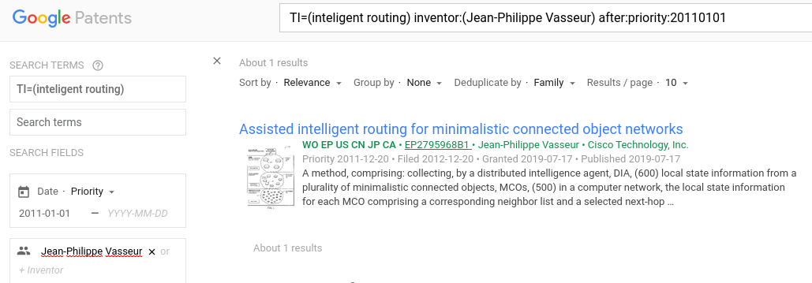
Una vez identificada, localizar:
- Compañía solicitante.

En la sección derecha podemos ver como la petición ha sido realizada por la empresa Cisco Technology.

- En qué país se reivindicó la prioridad e identificación del número de solicitud.
Podemos ver como la prioridad fue reivindicada en Estados Unidos con el correspondiente número de solicitud.

- La vía utilizada para su solicitud y concesión en España.
La solicitud en España fue realizada a la oficina europea de patentes en el año 2012 y publicada en el año 2014.
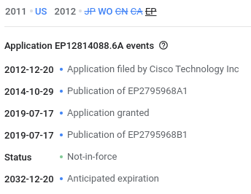
- Si la patente está vigente en España.
Podemos ver como la patente estará en vigor en España hasta el año 2032.

- Localizar el documento con los resultados de la búsqueda y la opinión escrita.
En la sección derecha podremos obtener el documento de la patente cuestión en formato PDF mediante el botón Descargar PDF.
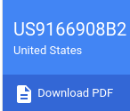
Ejercicio 2: buscar una patente en cuyo informe de búsqueda internacional (ISR) se cita el documento EP1335317, localizando:
Para realzar la búsqueda de la patente hemos utilizado el buscador Espacenet, en el cual hemos especificado buscar aquellas patentes que contengan el documento citado EP1335317. Hemos obtenido varios resultados, de los cuales hemos seleccionado el siguiente.
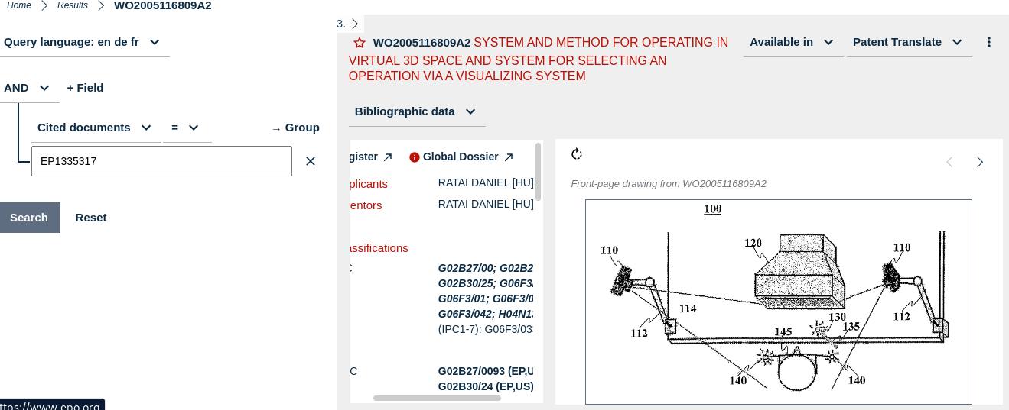
En la sección de información bibliográfica podemos obtener los siguientes datos:
- Nombre del inventor: RATAI DANIEL
- La solicitud prioritaria: HU0401034A·2004-05-24
- Si existe una patente española en vigor y con qué código: Se han publicados dos patentes españolas: EP05748262A·2005-05-24 y EP1763731A2·2007-03-21.
Si buscamos la patentes ms nueva de als dos mediante google patents podemos ver que esta sigue en vigor hasta el año 2025.
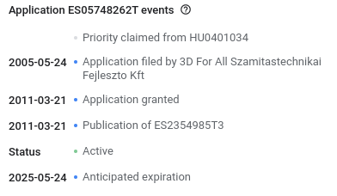
- La categoría de documento con la que se cita el documento en el ISR.

Ejercicio 3: buscar una patente española en cuyo IET se cita la patente US2014178029, y localizar:
- La fecha de concesión.
- Si se concedió conforme el juego de patentes originalmente presentado o si hubo modificaciones.
- Los otros documentos citados en el IET.

Ejercicio 4: un inventor de un sistema de alertas de llegada al hogar detectada mediante registro en un router wifi, desea comprobar si existe algún documento patente al respecto en el estado de la técnica. Localizar invenciones que puedan afectar a la novedad o la actividad inventiva. Probar con diferentes alternativas (spacenet, google, patentscope) y comparar resultados. Comprobar si las clasificaciones de los documentos más prometedores coinciden o, en caso contrario, cuáles son las clasificaciones más frecuentes y su contenido.
Mediante google patents hemos encontrado un sistema patentado con el que avisar de la llegada al hogar mediante un dispositivo NFC. La idea es parecida, con la diferencia de que el medio para transmitir la comunicación no es directamente el mismo que el planteado en el enunciado, aunque el objetivo de la patente es el mismo y los pasos a seguir pueden ser bastante similares.
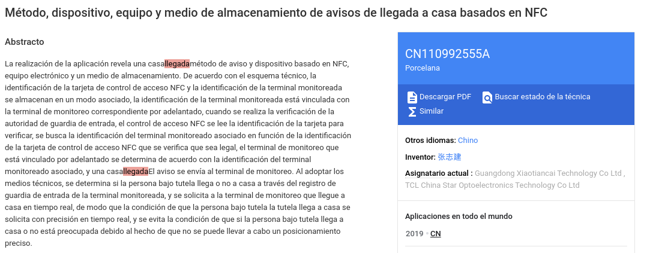
Mediante la web espacenet podemos encontrar con gran facilidad la siguiente patente, la cual registra un sistema de seguimiento con el que poder saber cuando los niños llegan a sus respectivas escuelas y casas.
Este ejemplo es bastante interesante, no por que la finalidad sea exactamente al misma, sino por que en la patente se especifica como saber si los distintos instrumentos electrónicos utilizados por los niños llegan también sin ningún problema a la escuela o al hogar. Para hacer esto se especifica el uso de comunicaciones mediante red, por lo que se puede ver como comparten un gran componente a la hora de realizar avisos cuando la persona o el instrumento electrónico llega a un determinado lugar.
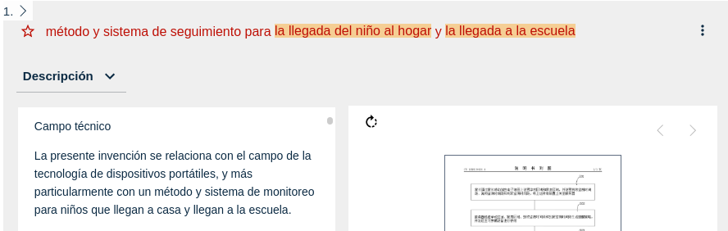
Como último ejemplo, en el portar patentscope hemos encontrado la siguiente patente, la cual se trata de un sistema de predicción de la hora de llegada en los sistemas de reparto a domicilio. El punto que tiene en común es el método de comunicación, el cual se realiza en base al envío de un correo electrónico al usuario.
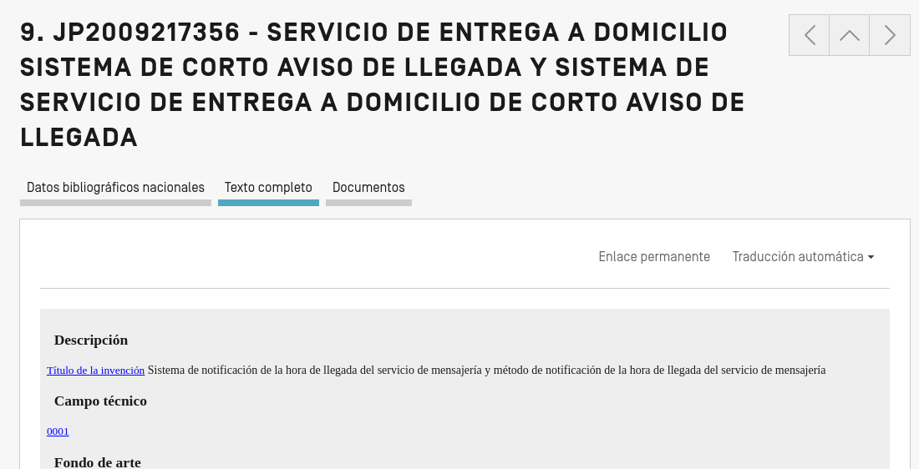
La temática es bastante abierta, por lo que se han realizado las búsquedas en base a palabras clave ubicadas exclusivamente en el título de las mismas. Se puede ver como las primeras patentes mostradas no coinciden exactamente en todos los buscadores, por lo que ha sido bastante fácil encontrar ejemplos parecidos partiendo de diferentes bsucadores.

